M142 scheda creata il 10 agosto 2026
Descrizione storico-bibliografica
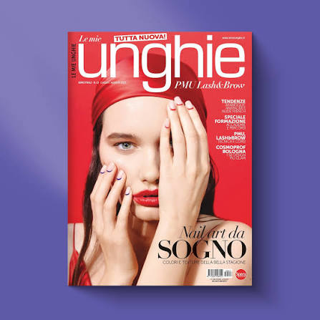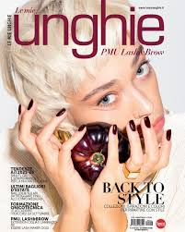
Le *mie unghie : idee per avere le mani più originali del mondo. – 1 (2011)-n. 16 (gen.-feb.[2026]). - Cernusco sul Naviglio : Sprea, 2011-2026. – 16 volumi : ill. ; 29 cm. ((Mensile. – Non pubblicato dal 2015 al 2024. – ISSN 2282-0965. – BNI 2011-386S. - CFI0775318

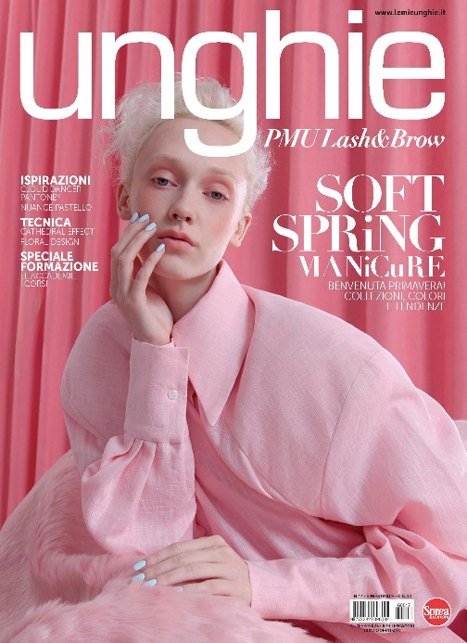
*Unghie. - N. 17 (apr.-mag. 2026)- . - Cernusco sul Naviglio : Sprea, 2026- . - volumi : ill. ; 29 cm. ((Bimestrale. - CFI1182622

Soggetto: Unghie - Decorazione - Periodici
Classe: D646.727

Informazioni storico-bibliografiche
La primavera accende creatività e colore nel nuovo numero di Unghie! Nel numero 17 – ora in edicola – la stagione si apre con tante idee fresche e luminose per interpretare la manicure dei mesi più vivaci dell’anno. Protagoniste le collezioni primaverili, con le palette e le atmosfere di Sensory di Kinetics, Mediterranea di Faby e La Petite di Nails Company: tonalità delicate, accenti luminosi e nuance originali che raccontano la stagione più profumata. Le texture si fanno leggere e romantiche con uno speciale dedicato al floral design, fra petali stilizzati, micro-decorazioni e pattern che trasformano le unghie in piccoli giardini.Non manca l’ispirazione cromatica: le nail art prendono spunto dal colore dell’anno firmato Pantone, Cloud Dancer, una tonalità elegante e versatile che diventa base per manicure sofisticate e contemporanee. Dal mondo della moda arrivano invece suggestioni più audaci, con creazioni ispirate alla collezione SS26 di Vivienne Westwood, reinterpretate in chiave nail art.Sul fronte delle tecniche, scopriamo il Cathedral Effect, una delle tendenze più interessanti per aggiungere profondità e riflessi alla decorazione. Il focus tecnico del numero approfondisce invece l’importanza della base nella ricostruzione unghie, insieme a uno speciale dedicato alla corretta manicure, primo passaggio fondamentale per ottenere risultati professionali duraturi. Spazio anche alla presentazione della nuova linea di gel firmata Nails Company, pensata per rispondere alle esigenze delle professioniste del settore.Tra le novità del comparto, raccontiamo anche l’evoluzione di Mesauda Nail Pro: lo storico brand italiano si trasforma in un partner sempre più vicino alle esigenze di operatrici e operatori del settore unghie. Nasce My Nail Pro, una nuova identità che mette al centro professionalità, supporto e crescita della community di onicotecniche.Ampio spazio anche alla formazione, con accademie, corsi e percorsi dedicati alle onicotecniche che vogliono perfezionare competenze e aggiornarsi sulle nuove tecniche. E lo sguardo è già rivolto al prossimo grande appuntamento del settore: anticipazioni, talk e temi caldi che animeranno Cosmoprof Worldwide Bologna 2026.Infine, uno sguardo al mondo PMU, lash e brow, con trend, tecniche e opportunità formative dedicate alle professioniste del beauty. https://lemieunghie.it/index.php/prodotto/le-mie-unghie-n-17/.

